AISLAMIENTO CON lana de roca

AISLAMIENTO CON LANA DE ROCA FINA O GRUESA
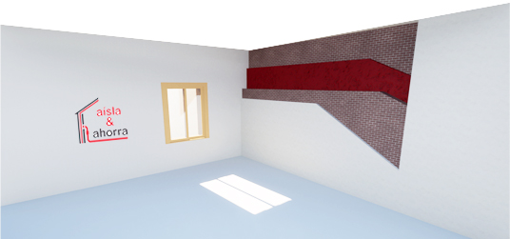

¿ Cuando instalar aislamiento con lana de roca ?
Aislamiento de lana de roca: La lana de roca es, igual que la lana de vidrio, una lana mineral. Los aislamientos insuflados están fabricados con lana mineral.
En la fábrica de aislamiento de lana de roca se funde el coque y el basalto a mas de 1500 º. En España la empresa fabricante de aislamiento de lana de roca tiene una fábrica de lana de roca en Caparroso. Los materiales que insuflamos sin embargo proceden de Francia. Ello se debe a que este tipo de borra solo se fabrica allí.
Proceso de fabricación: La lana de roca es un material volcánico, una vez líquida y calentada, cae en hilos mezclada con aire encapsulado, al igual que la fibra de vidrio, convirtiendo sus fibras de lana así fabricadas en un aislante térmico perfecto. Para generar esos hilos es necesario centrifugar la “lava” que cae en una especie de plato que rota rápidamente.
Los hilos se suelen compactar.
También se les añade azúcar para que queden mejor unidos. Después se cortan. Finalmente, aparte de la borra, se generan planchas, paneles de lana y rollos. Estos se utilizan como aislamiento convencional en la construcción.

¿ Donde se instala el aislamiento de la lana de roca ?
- Se usa como aislamiento térmico para pisos convencionales
- Aísla muy bien en invierno y en verano, gracias a su baja conductividad térmica.
- Como sistema de aislamiento la lana mineral es especialmente indicada insuflada en falsos techos en soportales con presencia de tuberías de agua. Ello se debe a que no absorbe agua.
- Se utiliza en el Insuflado en cubiertas no estancas con presencia de goteras. Ello también tiene relación con que no absorbe agua. Así, una vez arreglada la gotera, se deja secar la roca y ya está.
- Cuando usamos su propiedad de resistencia al fuego y la insuflamos próximo a chimeneas, calderas, tubos calientes. La lana de roca es el aislamiento que mejor se comporta frente a temperaturas elevadas o muy elevadas. Supera a la lana mineral blanca. Por ello lo utilizamos en estos casos en particular.
- Al insuflar patinillos conectados entre plantas. Los patinillos contienen instalaciones que pueden reventar. Por ello se requiere un aislamiento muy seguro. Y que no absorba agua. Se puede llegar a rellenar todo el patinillo entero.
- Para el insuflado en cámaras de ventilación (excepto en sótanos) su uso está muy extendido. El material fino de lana de roca Rockin S posiblita la distribución perfecta mediante máquina hidráulica, incluso en cavidades muy estrechas, a partir de 3 cm.
- Es ideal para el insuflado de falsos techos en locales de pública concurrencia. Debido a la normativa estricta en locales públicos, o vías de evacuación, deben usarse materiales incombustibles en estos casos, por lo que la lana de roca es la mejor opción.
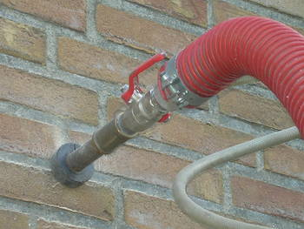

¿ Que propiedades tiene el aislamiento de lana de roca ?
- Su baja conductividad hace que sea un aislante perfecto para el invierno y verano. En invierno nos preservará del frío y en verano no será necesario el aire acondicionado.
- El material aislante de la lana mineral es ignífugo e incombustible (A1). Por ello tiene la máxima clasificación contra incendios. En caso de incendio resiste altas temperaturas.
- La lana de roca insuflada que utilizamos es hidrófuga y permeable al vapor.
- Al no absorber agua, cumple con las especificaciones del código técnico de edificación y puede instalarse en cámaras de ventilación. Permite el paso de vapor de agua.
- Al ser la lana de roca porosa, actúa por tanto como aislante térmico y acústico. El aislamiento acústico está muy extendido en la construcción de tabiques pladur.
- La lana de roca es inputrescible. Es resistente a los roedores (no les gusta los “pinchazos” recibidos por la fibra, los insectos, etc… También es resistente a los hongos.
- La lana de roca no es tóxica ni cancerígena. Su sello EUCEB es una garantía sanitaria.
- La lana de roca tiene una vida superior a la del edificio.
- La lana de roca goza de un sistema de reciclaje en obra. Así se fomenta la economía circular.
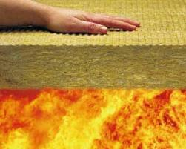

¿ Como queda la lana de roca, una vez insuflada ?
- el material queda totalmente compactado en el interior de la cámara, a una densidad de 70 kg/m3 +- . Por ello se puede instalar incluso antes de cambiar ventanas. Es el caso en cavidades o cámaras de aire finas a partir de 3 hasta 8 cm de espesor. El producto insuflado se denomina Rockin S. La conductividad será de 0,038 W/mK en este caso.
- El aislamiento de lana de roca también puede insuflarse en cámaras a partir de 8 cm de espesor usando la lana Rockwool Rockin L. La densidad en este caso será algo mas baja de 55 kg/m3 y la conductividad será óptima de 0,036 W/mK.
- La lana insuflada tiene un comportamiento elástico. Por ello no se crean asientos. La seguridad contra asientos del aislamiento de lana de roca está garantizada por la clasificación S1 según homologación francesa del producto. Es la máxima clasificación que se puede obtener y garantiza que no habrá asiento.
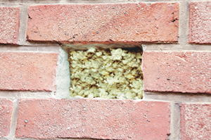

¿ El aislamiento con lana de roca fina insuflada, lo puede hacer cualquier persona ?
- No, los servicios de aislamiento de lana de roca volcánica deben realizarse por empresas especializadas y homologadas por el fabricante según AVIS TECHNIQUE 20_04-38. Las empresas cuentan para ello con un equipo especial de insuflado de aislamiento de lana de roca.
- Todas las empresas de aislamiento insuflado Rockwool pasan por unos cursos de formación. Estos cursos los organiza Aísla y Ahorra todos los años. En estos cursos se ensaña al instalador la instalación segura. También se registra en un registro de instaladores del fabricante de aislamiento de lana de roca.
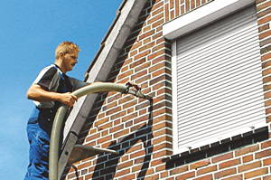

¿ Es tóxico el material ?
- No, la lana de roca fina Rockin S y la gruesa Rockin L, no es tóxica, tiene una emisión nivel M1 según normativa francesa, es biodisoluble y está exonerado de sospecha de ser cancerígeno. Existe un sello EUCEB que certifica que el aislamiento de lana de roca no produce Cáncer ni es tóxico.
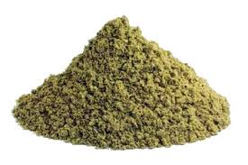

¿ Que conductividad tiene el material ?
- El aislamiento de lana de roca fina tiene una conductividad Lambda de 0,038 W/m*K. La lana de roca gruesa tiene una conductividad Lambda de 0,036 W/m*K. Si se proyecta el aislamiento de lana de roca la conductividad empeora hasta hasta alcanzar 0,045 W/mK.

¿ Cuando tardará en hacerse la obra ?
- La obra de aislamiento de lana de roca se hace en un solo día en el caso de pisos y 1-2 días en el caso de viviendas unifamiliares. En caso de viviendas mas grandes la obra puede tardar mas tiempo en ejecutarse (3-5 días). Pero en todo caso es obra muy rápida.

